**Развлечение по стихам А. Барто**

**в первой младшей группе**

**«Мои любимые игрушки»**

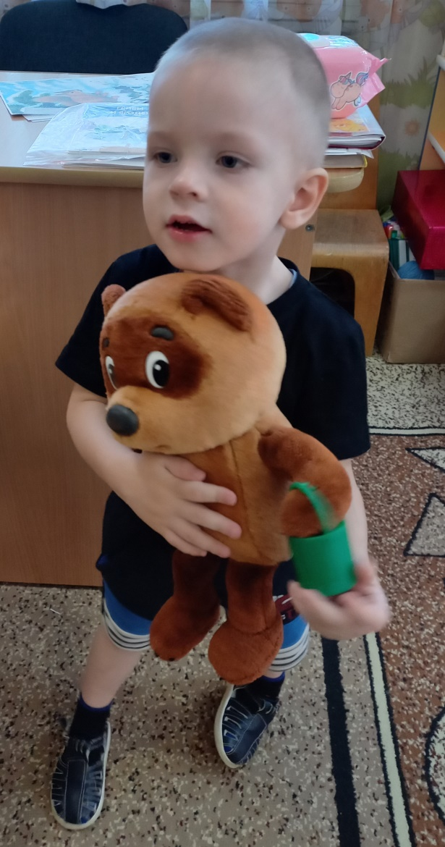

**Программное содержание:** закрепить знания детей о стихотворениях А. Барто воспитывать добрые чувства, положительные эмоции.

-развивать речь детей; создать радостную, веселую атмосферу, доставить детям удовольствие, развивать двигательную активность; воспитывать бережное отношение к игрушкам.

**Материал:** игрушки - мишка, бычок, лошадка, самолет, кукла, зайчик, мячики, доска для ходьбы.

**Ход развлечения.**

**МОТИВАЦИЯ,**

**Воспитатель:** Дети ,посмотрите какая у меня интересная книжка .Давайте посмотрим картинки и почитаем книжку. *Открываю книжку*. Ой а где картинки. Куда же они пропали? Надо нам картинки найти и вернуть в книжку. Давайте вместе поищем их.. *Идём по залу.*

**Воспитатель:** По дорожке мы пойдём и картинки соберём.

**Воспитатель:** Посмотрите, дети, кто это там сидит?

**Дети :**Мишка.

**Воспитатель:** Может он нам поможет?

***Подводит детей к мишке, берет его на руки.***

**Воспитатель:** Мишка, а ты не знаешь где наши картинки ? Мишка на ушко мне прошептал, Расскажите стихотворение обо мне и поиграйте со мной.

**Воспитатель:** Дети кто знает стихотворение о Мишке? **Ульяна** расскажет.

**1** Уронили мишку на пол,

Оторвали мишке лапу.

Все равно его не брошу -

Потому что он хороший.

**Воспитатель:** Что случилось с Мишкой? Можно так с игрушками обращаться? А как надо? А теперь .давайте поиграем с Мишкой.

**1. Игра «Мишка Косолапый»**

**Воспитатель:** Мишка наш довольным стал, и картинку нам отдал. Складываю в книжку.Ну, что идём дальше.

**Воспитатель:** По дорожке мы идём и картинки соберём.

**Воспитатель**: Ребята, вы слышите, кто- то плачет?

***На столе кукла, воспитатель берёт её на руки.***

**Воспитатель**: Кто знает почему Таня плачет?

**Варя** расскажи.

**2**.Наша Таня громко плачет:

Уронила в речку мячик.

Тише Танечка, не плачь:

Не утонет в речке мяч.

Давайте поиграем с Таней и развеселим её.

**2.Игра «Раз, два, три - мячики лови»**

***Воспитатель со словами: «Раз, два, три - мячики лови». Выкидывает мягкие мячики из коробки, дети собирают.***

**Воспитатель:** Стала Таня весела нам картинку отдала .

Ну, что идём дальше.

**Воспитатель:** По дорожке мы идём и картинки соберём

Дети посмотрите какой грустный бычок. Что же с ним случилось?

**Воспитатель:** А кто знает и расскажет нам стихотворение про бычка?

**Василиса** расскажи .

**3.**Идет бычок качается,

Вздыхает на ходу:

Ох, доска кончается,

Сейчас я упаду.

**Воспитатель:** Не упадешь, бычок, мы тебя поймаем. Ребята, давайте покажем бычку, как нужно по доске ходить.

**3.Музыкальная игра "Зашагали ножки"**

Зашагали ножки – топ, топ, топ

Прямо по дорожке — топ, топ, топ

Ну-ка, веселее — топ, топ, топ

Вот как мы умеем — топ, топ, топ

**Воспитатель:** Пойдёмте дальше. Может быть ещё кого-нибудь встретим.

***(Находят зайца)***

Кто это?

**Дети**: Зайка.

**Воспитатель:** Дети, расскажите, что случилось с зайчиком

***(Дети вместе рассказывают стихотворение А. Барто «Зайка»)***

**4.**Зайку бросила хозяйка,-

Под дождем остался зайка.

Со скамейки слезть не смог,

Весь до ниточки промок.

**Воспитатель:** Ребята, а вы оставляете свои игрушки на улице, под дождем?

Давайте этого зайку, пожалеем и погладим.

**Воспитатель:** Милый зайка не грусти

Лучше с нами пошали.

**Воспитатель:** Ребята, подскажите зайчику, что поможет укрыться от дождика?

**Дети**. Зонтик.

**Воспитатель**: Давайте, поиграем в игру “Солнышко и дождик”

**4.Игра “Солнышко и дождик”**

**Воспитатель:** Зайка наш весёлым стал и картинку нам отдал

А мы пойдем дальше. По дорожке мы идём и картинки соберём Кто нас встречает? **Дети** лошадка.

**Воспитатель**: Василиса расскажи про лошадку стихотворение..

**5.**Я люблю свою лошадку,

Причешу ей шерстку гладко,

Гребешком приглажу хвостик.

И верхом поеду в гости.

**Воспитатель:** Дети, а кто хочет причесать лошадку?

Дети причесывают лошадку расческой.

**Воспитатель:** Лошадка красивая стала и быстрая.

**5**.Давайте покажем как лошадка скачет и цокает копытами.

Лошадка нам картинку отдала и убежала.

**Рефлексия .**

**Воспитатель:** Давайте посмотрим в книжку все мы собрали картинки?

Да. все картинки на месте .Все вы были молодцы.

Вам понравилось, ребята собирать картинки и рассказывать стихи?

Вам родители покупают много игрушек. Берегите их, не ломайте.

**Воспитатель:** *Беру самолёт*. А вот этот самолет.

Так и просится в полет.

Ребята, давайте полетим на самолете. в группу .

***Все вместе говорят и делают***

**6.**Самолет построим сами *Дети разводят прямые руки в стороны*

Понесемся над лесами, *Покачивают прямыми руками*

Понесемся над полями. *Покачивают прямыми руками*

А потом вернемся к маме. *Обнимают себя.*

.